用 户 手 册

网络税控收款机S880

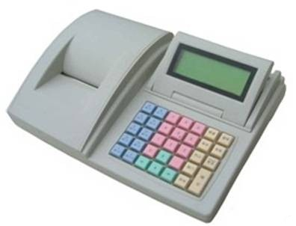

服务热线：400-605-1089
江苏金税商务服务有限公司

使用前必读
告知书

亲爱的用户，当您培训结束后请务必按照下面的流程进行操作：
步骤1 设备简介（见第一章P1）：网络税控收款机简介和一些使用要求
步骤2 登入操作（见第一章P2）：如何登陆系统
步骤3 业务流程（见第一章P2）：用户的一些日常操作流程
步骤4税控机设置（见第二章P3）：设置开票员以及如何装票
步骤5购买发票：纳税人凭《发票购用印制簿》税务机关规定的其他资料到税务机关办税服务厅领购发票。
步骤6下载发票（见第三章P7）：把购买的发票下载到机器中
步骤7 日常开票（见第三章P8—P9）。卷式发票必须加盖发票专用章。
步骤8 报表（见第四章P10）：用户每月购票前需将税控机内发票开具情况通过白纸卷打出汇结联，出示给发票购买窗口。
步骤9: 附录（见附录P11-12）：手册最后为一些日常操作问题和国家关于税控机的一些规定。

在安装及操作过程中有任何问题请拨打我们公司的客户服务热线：400-605-1089，我们会对您提出的问题进行解答。

感谢使用我们的产品。希望对我们的工作提出宝贵意见。

目 录
第一章 设备简介 ………………………………………………………1
1.1 简介 1
1.2 使用要求 1
1.3 登录操作 1
1.4完整业务流程 2
第二章 税控机设置 ……………………………………………………3
2.1 员工管理 3
2.2键盘输入法操作 3
2.3 发票安装 5
第三章 开票操作 ………………………………………………………6
3.1下载发票 6
3.2 票据打印 7
3.3 发票红冲 8
3.4 空白废 9
第四章 报表管理 ………………………………………………..........10
4.1 发票明细 10
4.2区间报表 10
附录一 日常注意事项和问题汇总 ………………………………......11
附录二 税控收款机税收管理的有关规定 …………………………..12

第一章 设备简介

1.1 简介
本网络开票机的设计执行国家标准：GB18240. 适用于零售店、连锁店以及餐饮业、娱乐业、服务业等用户。
该网络开票机能保证经营数据的正确生成、可靠存储和安全传递；并可实现税务机关的数据管理和核查的要求。

1.2 使用要求
- 本机器使用三芯带接地保护的接头盒插座，为了保证供电电压稳衡，建议使用稳定电压，避免在同一电源上同时插接其他用电设备，使用前确认电压稳定，接地良好。
- 勿在空调、电视机等带有强磁场的家用电器旁边，近距离使用税控收款机。
- 请不要在未切断电源的情况下对机器外设的各连接电缆进行插拔，例如外接手写板。
- 定期对税控收款机的打印机、键盘、外观等方面进行清洁，擦拭税控收款机表面的灰尘，应使用干布，清洁剂可用无水酒精。切勿使用苯、涂料稀释剂等易挥发性溶剂清洗。

1.3 登录操作
开机后显示“登录”界面：
== 登录 ==
工号：输入1
口令：输入12345678

步骤1：光标停在默认工号1，按【↑】 【↓】，输入口令12345678，按【确认】，显示“票据打印”界面（或称开票界面）：
== 票据打印 ==
2012年12月14日 9时15分34秒
售：【餐饮】
等待用户输入… 发票号码:32032301

步骤2：按【转换/功能】:显示“主菜单”界面如下图：
共有八项，但第八项“初始登记”被使用过后即消失，剩七项菜单。
== 主菜单 ==
一.发票管理； 二.员工管理；
三.系统设置； 四.商品管理；
五.信息查询； 六.报表查询；
七.系统检测； （ 八.初始登记；）

步骤3：按【↑】【↓】【→】【←】选择你所希望的项，按【确认】，认可该选项，按提示继续操作。
步骤4：按【退出】，回到上一级菜单界面。

1.4完整业务流程
图中所示意的是一个完整的业务流程，上半部分为申购机器的流程，框内的部分为用户日常的操作流程。
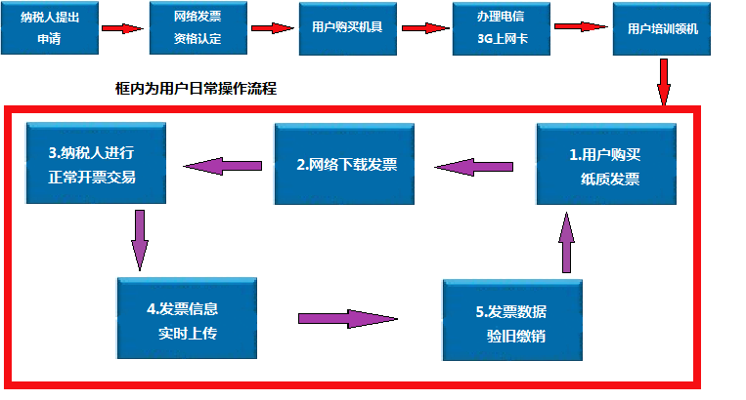

第二章 税控机设置

2.1 员工管理
注意：在首次使用本开票机时，必须先注册一位管理员。
步骤1：在“票据打印”销售界面下按【转换/功能】，
显示“主菜单”界面，
== 主菜单 ==
一.发票管理； 二.员工管理；
三.系统设置； 四.商品管理；
五.信息查询； 六.报表查询；
七.系统检测；

步骤2：按【↑】【↓】【←】【→】选择“二.员工管理”项【确认】
显示“员工管理’界面，
== 员工管理 ==
1.注册员工； 2.注销员工；
3.修改信息； 4.修改密码；
5.全部员工； 6.恢复密码；

步骤3：在“员工管理’界面，按【↑】【↓】，选择“注册员工”，【确认】→显示“注册员工”界面，如下图
== 注册员工 ==
工号：
姓名：
口令：
确认口令：

步骤4：按【↑】【↓】，输入工号、姓名、口令：输入12345678
确认口令：输入12345678，两次需相同。
步骤5：【确认】显示“员工注册成功”。

2.2键盘输入法操作
举例： 如何使用键盘输入法和符号来注册员工?
如注册一个员工，其工号是“3”，姓名是“张Ab”，
步骤1：进入“注册员工”界面光标停在工号处，在此按【3】输入工号3，如图
拼== 注册员工 ==
工号：3
姓名：
xiang zhang
1长2张3章4掌5障6丈7胀8涨
按【.】翻页选择所要的字
按【0】选择所要的拼音组合

步骤2：按【↑】【↓】移动光标到姓名处， 按【转换功能】选择到屏的左上角显示有“拼”的图标；
步骤3：输入字母【Z】【H】【A】【N】【G】，显示有多种拼音组合；
步骤4：按【0】移动光标选择所要的拼音组合，按【.】翻页选择所要的字，按对应汉字的数字键【2】选择“张”，
步骤5：按【转换功能】选择到屏的左上角有大写ABC图案,如图
ABC== 注册员工 ==
工号：3
姓名：张A
口令：
确认口令：

步骤6：按【A】，选择了大写字母A,
步骤7：按【转换】选择到屏的左上角有小写abc图案
步骤8：按【b】，选择了小写字母b,输入完成
步骤9：两次输入同一个密码12345678，按【确认】完成注册员工。
注：建议用户使用税控专用手写板，可以提高开票效率，安装操作如下图所示，
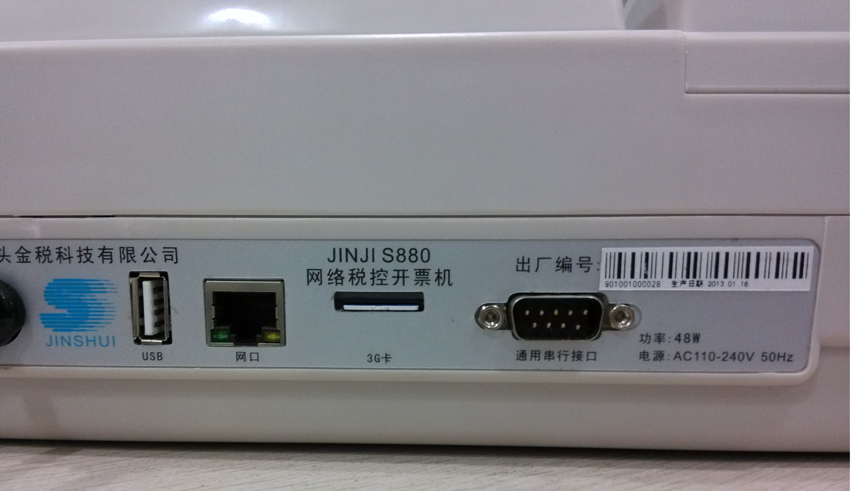
用户购买手写板后只需将手写板接口连接到上图所示框内串口即可，如图
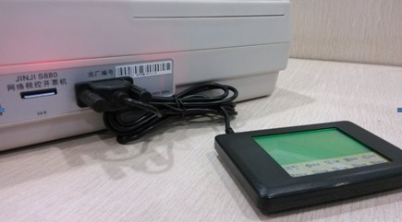

2.3 发票安装
打开设备左上方的罩壳；将纸送入打印机进纸口，并插到底。如下图所示：
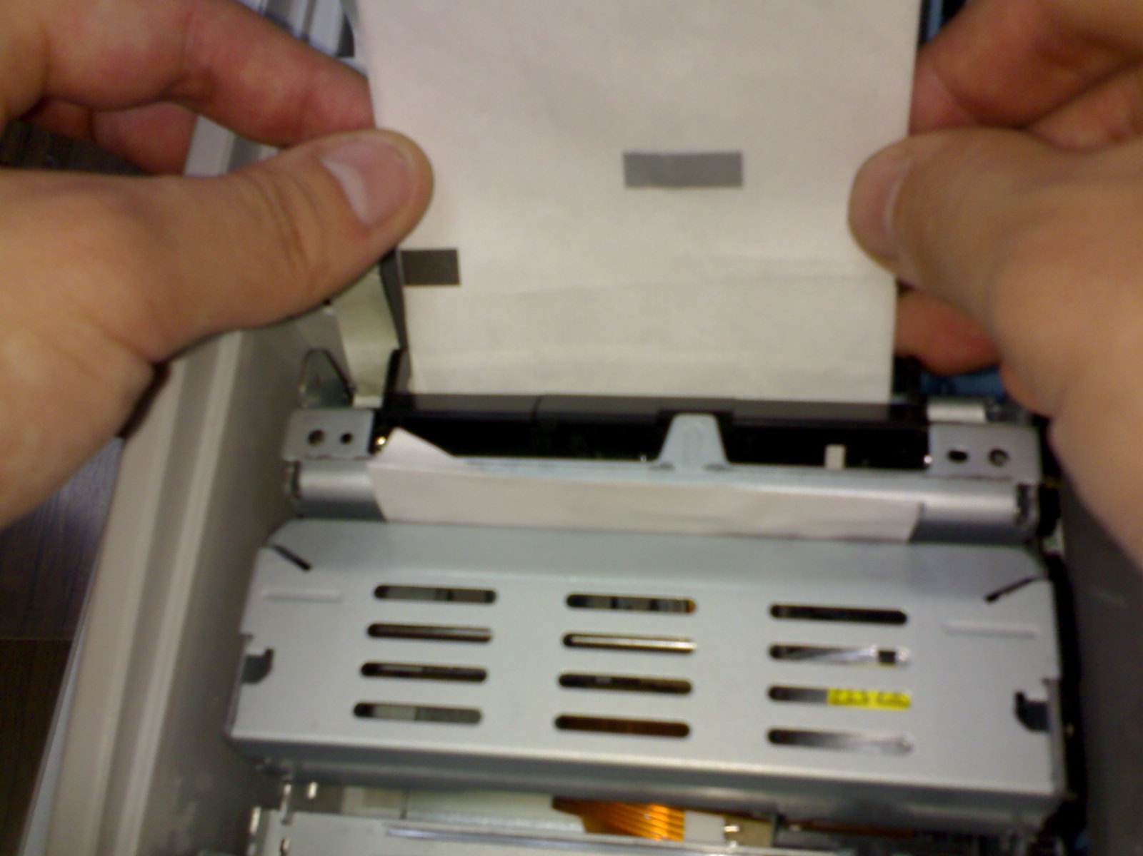
进纸口
出纸口
持发票背面朝下插入进纸口
双手水平捏好纸的两端，把新纸卷头从后侧进纸口插入，停留2秒后打印机自动进纸，从前方露出。多次按【走纸】键，将打印纸从罩壳槽口伸出。
注：安装发票和白纸卷的时候如果需要去掉多余部分请用剪刀剪除，切勿用对折纸的方式进行撕扯，这样会导致发票或是白纸卷装不进打印机。

第三章 开票操作
在“票据打印”销售界面下，按【转换/功能】，显示“主菜单”界面，
== 主菜单 ==
一.发票管理； 二.员工管理；
三.系统设置； 四.商品管理；
五.信息查询； 六.报表查询；
七.系统检测；

按【↑】【↓】【←】【→】选择“一发票管理”项按【确认】显示发票管理界面，
== 发票管理 ==
1.下载发票； 2.发票退回；
3.发票红冲； 4.发票作废；
5.空白废； 6.当前发票；
7.未使用发票； 8.票源信息；
9.清除未开具发票

3.1下载发票
纳税人凭《发票购用印制簿》和税务机关规定的其他资料到税务机关办税服务厅领购发票。
注：若不是第一次购买卷式机打发票，用户购票时还需要带上月发票汇结联。
用户购买纸质发票后需要回来做如下操作：
步骤1：按【↑】【↓】【→】【←】选择“一发票管理”项按【确认】
步骤2：在“发票管理”界面,共有9项，按【↑】【↓】选择“1下载发票”项按【确认】
步骤3：选择需要下载的发票，
选中发票代码必须和所用纸质发票代码一致
冒号右边的数字为用户可用发票份数
== 下载发票 ==
⊙232001299999:3000
○232051206720:3000
【小计】确认 【取消】退出

步骤4：【确认】后有显示如下界面
== 下载发票 ==
发票代码：232001299999
可使用份数：100
起始号码： 有号票

步骤5：输入所要使用发票的起始号码按【确认】后完成。
注：如发票下载有误可做发票退回，操作步骤如下：
步骤1：在“发票管理”界面下， 按【↑】【↓】选择“2发票退回”项，按【确认】
步骤2：选择退回的发票，按【确认】后返回原界面。
== 发票退回 ==
发票代码：232001299999
请输入份数：100

3.2 票据打印
如何使设备进入开票状态？
开机显示“登录”如下图：
== 登录 ==
工号：输入1
口令：输入12345678

输入工号1和密码12345678，按【确认】显示“票据打印”界面（将其定义为销售界面），如下图所示：
== 票据打印 ==
2012年12月14日 9时15分34秒
售：【餐饮】
等待用户输入… 发票号码:32032301

举例：客人在店内消费了580元，开具项目是餐饮，付款单位为张三
步骤1：键入数量，按【数量】选择开票数量，（机器默认数量是1，如不需修改则直接进入步骤2）
步骤2：键入总金额数字580，按【单价】，如图
售 580.00
名称：餐饮
金额： 580.00*1.00
输入： 发票号码:32032301

步骤3：输入客户付款单位，按键盘上【付款单位】输入（方法详见正文2.2章节），输入完成后按【小计】确认
步骤4：确认无误后按【打印】开票
注：用户开票前需要仔细核对所用发票的纸质发票号码是否和税控机中显示的电子号码（机打号码）一致。
每张发票可打印5个项目，开具单张发票的累计总金额受限于税务机关设置的单张发票限额值。若总金额大于单张发票规定的限额值，将不会打印发票。
在打印发票之前，可取消本次销售中的任何一项。按【↑】、【↓】键查找到要取消的项目，按【取消】键→该项就取消了，按【打印】打印其余的项目。

3.3 发票作废
名词注释：当发票内容打错，如金额，付款单位等，所需要进行退货的过程。
注：发生作废业务时，纳税人应收回原发票联，并装订好，报税时备查，作废号码依据机打号或是电子号码。
用户作废发票如是当月发票则做发票作废；用户作废发票如不是当月发票（隔月）则做发票红冲，具体操作如下：
（1）发票作废（当月）
在“发票管理”界面下，
按【↑】【↓】选择“4发票作废”项，按【确认】，
显示“发票作废”界面→输入发票代码和发票号码即可完成。

== 发票管理 ==
发票代码：
发票号码：
【小计】作废 【取消】退出

（2）发票红冲（隔月）
在“发票管理”界面下，
按【↑】【↓】选择“3发票红冲”项按【确认】，
显示“发票红冲”界面→输入发票代码和发票号码即可完成。
== 发票管理 ==
发票代码：
发票号码：
【小计】红冲 【取消】退出

3.4 空白废（当前无法使用）
名词注释: 发票未打印前，发票的本身质量问题或人为损坏，需要执行此操作。
在“发票管理”界面下，
== 发票管理 ==
1.下载发票； 2.发票退回；
3.发票红冲； 4.发票作废；
5.空白废； 6.当前发票；
7.未使用发票； 8.票源信息；
9.清除未开具发票

按【↑】【↓】选择“5空白废”项，按【确认】，
显示“空白废”界面，输入发票号码，【确认】后返回原界面。
注：发生空白废操作后，纳税人需保存好发票联，报税时备查，空白废号码依据发票印刷号码。

第四章 报表管理
在“票据打印”主界面下按【转换/功能】,显示“主菜单”界面，
== 主菜单 ==
一.发票管理； 二.员工管理；
三.系统设置； 四.商品管理；
五.信息查询； 六.报表查询；
七.系统检测；

按【↑】【↓】【←】【→】选择“六报表查询”，【确认】显示报表查询界面。

4.1 发票明细
在显示“报表查询”界面下
步骤1：按【↑】【↓】选择“发票明细”,按【确认】显示“发票明细”界面，
== 发票明细 ==
⊙按发票号查询
○按日期查询
【小计】确认 【取消】退出

步骤2：选择查询起始截止发票号或查询发票起始截止日期。

4.2区间报表
在显示“报表查询”界面下
步骤1：按【↑】【↓】选择“3区间报表”,按【确认】显示区间报表界面，
== 区间报表 ==
起始日期：2013年02月17日
截止日期：2013年02月17日
【小计】确认 【取消】退出

步骤2:选择查询起始截止发票号或查询发票起始截止日期。

附录一 日常注意事项和问题汇总
故障处理：当税控收款机在使用中出现问题时，请不要紧张，请注意观察显示屏上的提示，并记下来后再联系我们的服务商，以便我们能尽快响应。下面简单的介绍常见的故障及处理办法。
机器报警：请注意观察屏幕的提示，出现报警提示时屏幕都会简单的提示。请记下来故障提示后按【清除】键消除报警，然后根据提示看是否输入有误或操作有误，如还不能解决，请致电我们的服务商。
按键不灵：请检查键盘缝隙内是否有纸屑或其他杂物，如有请拿小镊子轻轻取出，如不容易取，请拿小镊子在键帽的一脚轻轻翘起，键帽会自动卸下，清除杂物后再将键帽原位装上即可。
打印机卡纸：打印机卡纸是所有打印机都会存在的问题，请注意使用。当打印机卡纸时请连续按【走纸】键，将卡纸卷出打印机并撕下，然后按【退纸】键，将纸卷完全退出打印机，清除留在打印机内的纸屑后重新安装纸卷。如果卡纸比较严重，请先关闭税控收款机电源，撕掉卡纸的纸卷，然后从打印机进口慢慢抽出纸卷，要用力均匀。
日常使用及保养：
1、每次开机后请检查税控收款机的时钟是否准确，发票是否安装到位；
2、请严格按照使用说明书及培训讲义操作机器，出现故障请准确告知维修人员故障现象,税控收款机操作人员必须培训考核合格后才能操作机器；
3、请保持税控机的外观清洁，外观脏污时可以用抹布蘸取酒精清洁；
4、打印机属精密和昂贵部件，请爱护使用，定期清理打印机内的纸屑等杂物，另外，请注意使用随机购买的专用打印色带，以延长打印机寿命；
5、键盘表面不要放细小的物品（如订书针等），以免掉到键盘的细小缝隙里，造成按键不灵；
6、长期不使用机器时请将机器的电源断开，重新放回原包装箱内，在通风干燥的环境中保存。

附录二 税控收款机税收管理的有关规定
一、控收款机系统管理的有关规定
1.税控收款机使用的有关规定
根据《中华人民共和国税收征管法》第二十三条规定，纳税人应当按照规定安装、使用税控装置，不得损毁或者擅自改动税控装置。否则将按照《中华人民共和国税收征管法》第六十条规定予以处理。
2.税控收款机信息变更的有关规定
（1）纳税人基础信息变更的有关规定
税控收款机用户基础信息（包括税务登记、税种登记、发票核准信息等内容）变更后，应在规定时限内向税务机关提交变更信息申请，提交相关业务审批表，按税务机关要求附报相关资料报批。
（2） 税控收款机增加或减少的有关规定
用户的税控收款机增加或减少时（包括税控机、子用户），用户应向税务机关提出申请，经税务机关批准。
3. 税控收款机丢失（被盗）、损毁的有关规定
用户的税控收款机发生丢失（被盗）、损毁等情况等，都须在24小时内向税务机关报告，并提交《税控收款机丢失（被盗）、损毁报告》。对于税控收款机丢失（被盗）、损毁的，纳税人应购买新的税控收款机并由税务机关发行后使用。
4. 税控收款机注销的有关规定
税控收款机用户按照规定不再使用税控收款机或税控收款机使用年限到期需要更新时，应填写《税控收款机注销登记表》报税务机关审批。
二、发票管理的有关规定
1．领购发票的有关规定
纳税人凭发票汇结联、《发票购用印制簿》和税务机关规定的其他资料到税务机关办税服务厅领购发票。
2． 发票开具的的有关规定
纳税人在经营过程中必须按实逐笔开具发票，不论以现金或非现金方式收取款项时，都必须通过税控收款机如实录入经营数据，开具由税务机关统一印制的税控收款机发票（开具增值税专用发票的除外）。
3． 发票红冲，作废业务的有关规定
发生退票业务时，纳税人应收回原发票联，装订好后留税务局备查。
4．空白废业务的有关规定
发生废票业务时，纳税人应将空白废票连同发票存根联按顺序装订成册。
三、保管的有关规定
纳税人应将发票存根联按顺序装订成册，发票汇结联的上联按顺序装订成册。发票存根联和汇结联应保管5年，保存期满应报经税务机关查验后销毁。
四、票限额的有关规定
纳税人需变更开票限额的，应向税务机关提交变更开票限额申请，按税务机关要求附报相关资料报批。

